**ANÁLISE NUMÉRICA DO COMPORTAMENTO DE PAINÉIS DE ALVENARIA QUANDO SUBMETIDO A RECALQUES DIFERENCIAIS NAS FUNDAÇÕES UTILIZANDO ELEMENTOS FINITOS**

**Felipe Cesário de Oliveira**

Discente do Curso Superior de Engenharia Civil– FACIGA/AESGA

E-mail: [felipe.19115951@aesga.edu.br](mailto:joseane.21217322@aesga.edu.br)

**1 CONSIDERAÇÕES INICIAIS**

Os estudos das manifestações patológicas nos sistemas construtivos vigentes, tem ocupado espaços relevantes nos matérias acadêmicos produzidos, tendo em vista um número crescente da ocorrência em edificações com poucos anos de utilização e também ausência do conhecimento aprofundado dos efeitos deletérios em sistemas interligados, bem como as possíveis soluções. Além disso, é de suma importância atentar para que nas fases da execução dos sistemas construtivos, principalmente os estruturais, tenha-se em mente os aspectos de durabilidade, objetivando assim em um projeto que esteja de acordo com as normas nacionais vigentes, cumprindo todos os requisitos, garantindo a segurança do empreendimento por parte dos usuários e asseverar a vida útil de projeto (VUP), preconizada pela NBR 15575 (2013).

No tocante ao aparecimento precoce das manifestações patológicas, destaca-se as ocasionadas pelos sistemas estruturais, que ao longo dos anos tem-se observando um número crescente de edificações com diagnósticos relacionados a recalques diferencias nas respectivas fundações, que por sua vez afeta diretamente os sub-sistemas que estão interligados, como os painéis de alvenaria, que tem a finalidade primária de apenas vedar a edificação. As consequências dessa manifestação patológica são claramente visíveis por fissuras com inclinação de aproximadamente 45° na direção onde houve o maior recalque, ocasionado pela distribuição indesejada dos esforços nas alvenarias. No que tange a essa problemática, qual é o comportamento dos painéis de alvenaria, quando submetidos a recalques diferenciais nas fundações?

O estudo concernente a influência dos esforços do sistema estrutural transmitido aos painéis de alvenaria, quando submetidos a ações excepcionais de recalques diferenciais, torna-se bastante relevante para a comunidade cientifica, devido prioritariamente ao crescente número de problemas característicos de recalque diferencial nas fundações, bem como a importância de analisar de forma acurada e precisa, como os esforços adicionais oriundo do deslocamento diferencial das fundações, são redistribuídos para os painéis de alvenaria, que estão contidos nos pórticos de concreto armado.

Portanto, o presente trabalho tem por objetivo geral analisar de forma numérica, através de software de elementos finitos, a distribuição dos esforços em um pórtico de concreto armado, preenchido com alvenaria de vedação. Os objetivos específicos são: Caracterizar as manifestações patológicas devido aos recalques diferenciais; modelar um sistema pórtico com painéis de alvenaria em software comercial de elementos finitose descrever os esforços atuantes nos painéis de alvenaria.

**2 METODOLOGIA**

A metodologia aplicada quanto aos procedimentos na presente pesquisa será do tipo experimental, que de acordo com Gil (2019) pode ser definida como a submissão de objetos as mais varáveis formas de influência, em condições controladas e previamente estabelecidas, com o intuito de observar os resultados que a variável produz no objeto. O mecanismo adotado na pesquisa tomará por base um software de elementos finitos (MEF) ANSYS® Workbench, no qual será realizado análises de um pórtico modelo de concreto armado, preenchido de alvenaria, submetido a recalques diferenciais nas fundações.

A classificação desta pesquisa quanto à abordagem será quantitativa, tendo em vista de que, conforme Lakatos e Marconi (2022) o enfoque quantitativo baseia-se no levantamento de dados pelo pesquisador para comprovar hipóteses pré- estabelecidas na medida numérica, bem como um tratamento e análise estatística, com o intuito de estabelecer semelhanças e padrões de comportamento.

## 2.1Simulação Numérica

### 2.1.1Generalidades do Modelo

O modelo geométrico utilizado na presente pesquisa baseou-se na adaptação do trabalho de Mojsilović, Simundic e Page (2009). A princípio, modelou-se uma estrutura aporticada de concreto armado, preenchido com painel de alvenaria.

As análises numéricas desenvolvida neste trabalho foram utilizando o software de elementos Finitos Ansys e para modelagem dos elementos empregou-se o software REVIT. Além disso, para a implementação das famílias de elementos, utilizou-se rotinas de programação paramétricas (APDL), integrado ao ambiente de desenvolvimento do ANSYS. Conforme a sua vasta biblioteca de elementos, utilizou-se elementos das famílias CPT215, para modelagem do elemento de concreto; REIFORC 264 para caracterização das armaduras; SOLID 65 para definição das características do painel de alvenaria e CONTA174 para a definição das interfaces de contato entre elementos. Além disso, destaca-se que para representação real próxima fenômeno físico abordado, adotou-se entre a interface do pórtico de concreto armado e o painel de alvenaria, um contato denominado frictional, que possibilita uma rugosidade na interação dos elementos e possibilita a inserção do coeficiente de atrito entre os matérias. Nesta pesquisa,utilizou-se o coeficiente de atrito no valor de 0,75, tomando como base o trabalho de Abdulla, Cunningham e Gillie (2017).

Ademais, com o intuito de representar de forma fidedigna o fenômeno físico do recalque diferencial, adotou-se em uma das bases do pórtico, um apoio fixo e em outra extremidade um deslocamento vertical limite estabelecido pela NBR 15.575 (2013), que restringe para tais situações o menor valor entre H/500 ou L/500, onde H é altura do painel de alvenaria e L o seu respectivo comprimento. Além disso, adotou-se uma carga distribuída na viga superior de 4,16 KN/m, representando uma carga de alvenaria com altura aproxima de 2,6m, estabelecida pela NBR 6120 (2019). As condições de contorno, bem como as dimensões do modelo em análise estão disposta na figura 1 a seguir.

**Figura 1– Aspectos Geométricos do Pórtico analisado**

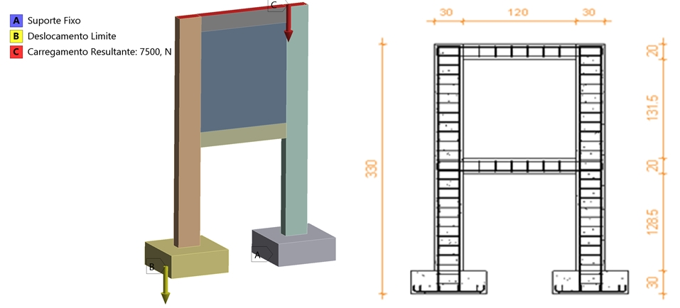Fonte: Próprios autores (2023)

2.1.2 Propriedades dos materiais

Os principais dados das propriedades mecânicas utilizadas na simulação numérica estão descritos na tabela 1.

|  |  |  |  |  |  |
| --- | --- | --- | --- | --- | --- |
| **Tabela 1– Propriedades mecânicas** | | | | | |
| **Especificações Gerais do Concreto** | | **Especificações Gerais do Aço** | | **Especificações da Alvenaria** | |
| **Fck(MPa)** | 30 | **Fyk CA-50 (MPa)** | 500 | **Tensão última de Ruptura a compressão diagonal (MPa)** | 3 |
| **Fyk CA-60 (MPa)** | 600 |
| **Módulo de Elasticidade (GPa)** | 30 | **Módulo de**  **Elasticidade (GPa)** | 210 | **Módulo de Elasticidade (MPa)** | 1000 |
| **Densidade (kg/m³)** | 2400 | **Densidade (kg/m³)** | 7850 | **Densidade (Kg/m³)** | 1800 |
| **Coeficiente de Poisson (ν)** | 0,2 | **Coeficiente de Poisson (ν)** | 0,3 | **Coeficiente de Poisson (ν)** | 0,15 |

Fonte: Próprios autores (2023)

**3 RESULTADOS**

Após a realização da modelagem numérica, com suas respectivas condições de contorno, realizou-se primeiramente uma análise de convergência da malha dos elementos finitos, com o intuito de garantir que os valores fornecidos pelo software estivessem com erro relativo menor possível e assim representasse o fenômeno físico. Em seguida, após a averiguação da confiabilidade da malha, observou-se que com a implementação do deslocamento vertical, houve a aparição de concentrações de tensões de cisalhamento no painel de alvenaria, típicas do recalque diferencial,

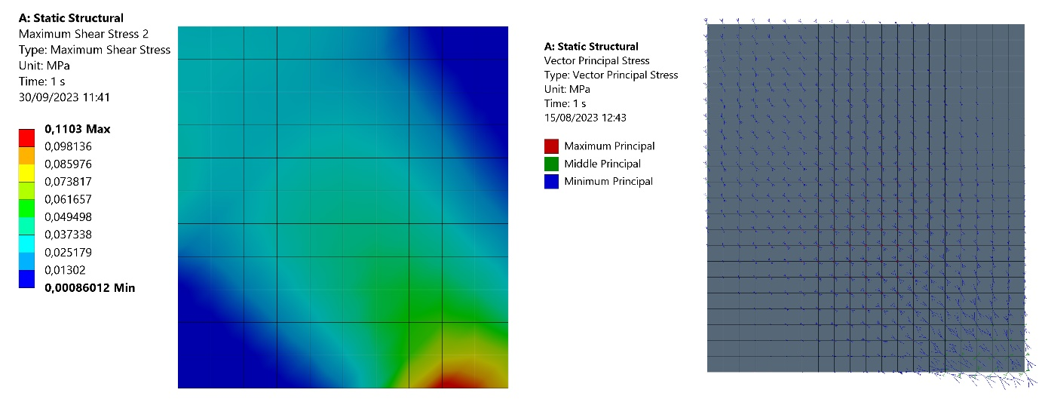bem como as direções dos vetores de carga, conforme a figura 2.

**Figura 2–Tensões de Cisalhamento e direção dos vetores principais**

Fonte: Próprios autores (2023)

Ademais, de posse das condições de contorno previamente estabelecidas no modelo computacional e verificado a correlação entre a reações de apoio no lado que não sofreu recalque, constatou-se uma correlação linear entre força x deslocamento de acordo com o gráfico 2. Diante disto, pode-se verificar que à medida que os valores de recalque forem maiores, aumentará de forma proporcional os esforços axiais em um dos lados, ocasionando esforços adicionais não considerados nos elementos estruturais e por conseguinte, nos elementos não estruturais.

**Gráfico 2: Força x Deslocamento**

Fonte: Próprios autores (2023)

**4 CONSIDERAÇÕES FINAIS**

Através do processo da análise numérica do modelo proposto, observou-se que após a realização da modelagemdo pórtico de concreto armado, juntamente com o painel de alvenaria serem submetidos a um deslocamento vertical diferencial, houve uma redistribuição dos esforços atuantes no sistema, ocasionando um incremento de tensões de cisalhamento não consideradas. No que tange ao estabelecimento dos valores máximos de deslocamento, constatou-se que os limites estabelecidos pela norma de desempenho, comparado com as distorções angulares registradas pela literatura em modelos experimentais, são satisfatórios, prevenindo, portanto, a formação e desenvolvimento de fissuras nos elementos não estruturais.

**Palavras-Chave:** Recalque diferencial. Análise Numérica. Tensão de Cisalhamento.

**Órgão de Fomento:**Programa Pernambuco na Universidade – PROUNI-PE

**REFERÊNCIAS**

ABDULLA., Kurdo F. CUNNINGHAM, Lee S. GILLIE, Martir**. Simulating masonry wall behaviourusing a simplified micro-model approach.** Engineering Structures. 2017. V. 151, 349–365 p.

ASSOCIAÇÃO BRASILIEIRA DE NORMAS TÉCNICAS (ABNT). **NBR 15575/2013**.Edificações habitacionais — Desempenho. Parte 2: Requisitos para os sistemas estruturais Projeto e execução de fundações, Rio de Janeiro,2013..

ASSOCIAÇÃO BRASILIEIRAS DE NORMAS TÉCNICAS (ABNT). **NBR 6120/2019**. Ações para o cálculo de estruturas de edificações, Rio de Janeiro,2019.

GIL, Antonio C. **Métodos e Técnicas de Pesquisa Social**, 7ª edição. São Paulo: Grupo GEN, 2019. E-book. ISBN 9788597020991. Disponível em: https://integrada.minhabiblioteca.com.br/#/books/9788597020991/. Acesso em: 17 mar. 2023.

MARCONI, Marina de A.; LAKATOS, Eva Maria. **Metodologia Científica**. São Paulo: Grupo GEN, 2022. E-book. ISBN 9786559770670. Disponível em: https://integrada.minhabiblioteca.com.br/#/books/9786559770670/. Acesso em: 17 mar. 2023.

MOJSILOVIĆ, Nebojša. PAGE, Adrian. SIMUNDIC, Goran. **Static‐Cyclic Shear Testson Masonry Wallettes with a Damp‐Pro of Course Membrane.**2009. IBK Bericht V.319. 91 p.

MORCELLI, Carolina Itália Cargnin. **Análise numérica de fissuração em alvenarias produzida por recalques de fundações em edifícios.**2015.68 f. Trabalho de conclusão de curso (Graduação em Engenharia Civil). Universidade Federal de Santa Maria, Rio Grande do Sul, 2015.